RG BAUEN UND WOHNEN | AUGSBURG

Welche Tür für welches Zimmer?

Innentüren leisten einen wichtigen Beitrag zum Erscheinungsbild der eigenen vier Wände. Je nach Raum müssen sie aber auch unterschiedliche Anforderungen erfüllen.

(tdx) Schiebe- oder Schwenktür? Massivholz oder Kunststoff? Mit Glaselementen oder sogar ganz aus Glas? Innentüren gibt es in sämtlichen Varianten. Doch nicht jede Tür eignet sich für jeden Raum.

Hell und einladend im Wohnzimmer

Das Wohnzimmer ist das Herz der eigenen vier Wände. Eine Glastür oder eine Tür mit großflächigen Glaselementen eröffnet einen Blick ins Innere. Auch die Flur-Gestaltung profitiert davon: Durch die Verglasungen gelangt Tageslicht aus dem Wohnzimmer bis in den Eingangsbereich. Wer die offene und freundliche Raumgestaltung schätzt und dennoch etwas Privatsphäre im Wohnzimmer möchte, ist mit sandgestrahlten und dadurch matten Glaselementen und -türen gut beraten. Dieser Effekt lässt sich nicht nur auf eine vollständige Glasscheibe anwenden, sondern kann auch für die Gestaltung filigraner Muster auf dem Glas genutzt werden.

Praktisch in Küche und Speisekammer

Die Küchentür ist eine der effektivsten Varianten, um Gerüche von Wohnräumen fernzuhalten. In Küche und Speisekammer kommt es bei der Tür weniger auf eine einladende Wirkung, als auf einfache Handhabung an. Wichtig ist hier, dass das Türblatt leicht zu reinigen ist, also wenige Riefen und feine Strukturen hat, in denen sich Kochdünste festsetzen können. Außerdem hat es sich bewährt, auf platzsparende Türvarianten, wie Schiebe- oder Falttüren zu setzen. Sie sind in geöffnetem Zustand nicht im Weg.

Robust im Kinderzimmer

Sei es beim Spielen und Toben oder das „Türenknallen“ – die Tür zum Kinderzimmer muss einiges aushalten. Wichtig sind belastbare Beschläge und eine strapazierfähige Oberfläche des Türblatts. Als kratz-, abrieb- und stoßfest hat sich CPL bewährt, also widerstandsfähiger Kunststoff, wie er auch bei Laminatfußböden zum Einsatz kommt. Der Gestaltung sind damit nahezu keine Grenzen gesetzt.

Leise im Schlafzimmer

Ein Faktor, der sowohl für Kinder- als auch dem elterlichen Schlafzimmer eine wichtige Rolle spielt, ist der Schallschutz. Für Standard-Innentüren ist eine Schalldämmung von 15 bis 25 dB vorgesehen. Moderne Türen erreichen allerdings bereits Werte von bis zu 35 dB und können abgestimmt auf Bedarf und Raum ausgewählt werden. Die Schallschutzqualität einer Innentür wird maßgeblich vom Aufbau des Türblatts sowie der Abdichtung zu Zarge und Boden bestimmt. Unter diesem Gesichtspunkt sind Röhrenspan- und Vollspanplatten als Türblattfüllung sowie an der Zarge befestigte Dichtungsbänder gängig.

Feuchtigkeitsresistent im Bad

Das Badezimmer wird üblicherweise etwas wärmer geheizt als die anderen Räume. Durch Duschen oder Baden herrscht hier zeitweise eine recht hohe Luftfeuchtigkeit. Dieser starken „hygrothermischen“ Belastung muss die Innentür gewachsen sein. Eher ungeeignet sind Massivholztüren, denn die Schwankungen von Luftfeuchtigkeit und Raumtemperatur begünstigen ein Verziehen des Materials. Um dies zu verhindern kann beispielsweise eine Tür aus Holzwerkstoff gewählt werden. Mit entsprechend behandelter Oberfläche dringt keine Feuchtigkeit ins Türblatt ein.

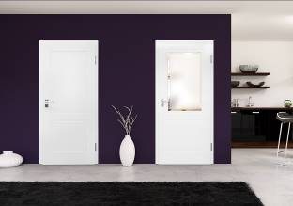
BU: Innentüren gibt es in unterschiedlichen Varianten. Egal ob mit oder ohne Glasausschnitt sollten sie eine optisch ansprechende Einheit bilden, zum Erscheinungsbild der Wohnräume passen und raumspezifischen Anforderungen entsprechen. Bild: tdx/Vitadoor

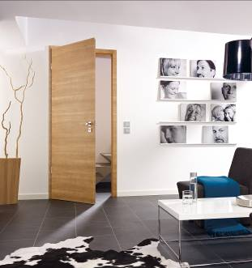
BU: Bei der Wahl der Innentür steht meist die Optik im Vordergrund. Natürliches Flair verbreiten beispielsweise Massivholztüren. Bild: tdx/GD Holz e.V./GRAUTHOFF Türengruppe

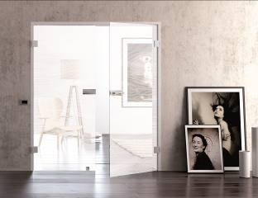
BU: Glastüren eignen sich besonders gut zwischen Flur und Wohnbereich, denn sie schaffen eine großzügige Raumwirkung. Bild: tdx/Griffwerk

